ПРОЕКТ

РОССИЙСКАЯ ФЕДЕРАЦИЯ

ИРКУТСКАЯ ОБЛАСТЬ

Муниципальное образование «Новонукутское»

ПОСТАНОВЛЕНИЕ

от __________ 2024 г. № ___ п. Новонукутский

О предоставлении разрешения на отклонение от предельных параметров разрешенного строительства, реконструкции объектов капитального строительства
на земельном участке с кадастровым номером 85:04:040103:72

Рассмотрев рекомендации комиссии по подготовке правил землепользования и застройки муниципального образования «Новонукутское», подготовленные на основании заключения о результатах общественных обсуждений, руководствуясь ч. 4, 5 ст. 40 Градостроительного кодекса Российской Федерации и Уставом муниципального образования «Новонукутское», Глава муниципального образования «Новонукутское»

ПОСТАНОВЛЯЕТ:

- Предоставить ООО «Промавто» разрешение на отклонение от предельных параметров разрешенного строительства, реконструкции объектов капитального строительства на земельном участке с кадастровым номером 85:04:040103:72, расположенном по адресу: Иркутская область, Нукутский район, п. Новонукутский, ул. Майская, 29, в территориальной зоне – многофункциональная общественно-деловая зона (ОДЗ-1), в части уменьшения минимального отступа от границ земельного участка с северной стороны с 3 м до 0 м, увеличения максимального процента застройки с 50 до 80 %, при условии соблюдения требований технических регламентов.
2. Заместителю главы администрации муниципального образования «Новонукутское» Ивановой Н. Р. в течение семи дней со дня подписания настоящего постановления опубликовать его в порядке, установленном для официального опубликования муниципальных правовых актов, иной официальной информации.

Глава администрации МО «Новонукутское» Ю. В. Прудников

Информация к общественным обсуждениям по вопросу предоставления разрешения на отклонение

от предельных параметров разрешенного строительства, реконструкции объектов капитального строительства

на земельном участке с кадастровым номером 85:04:040103:72

Фрагмент карты градостроительного зонирования  Правил землепользования и застройки МО «Новонукутское»  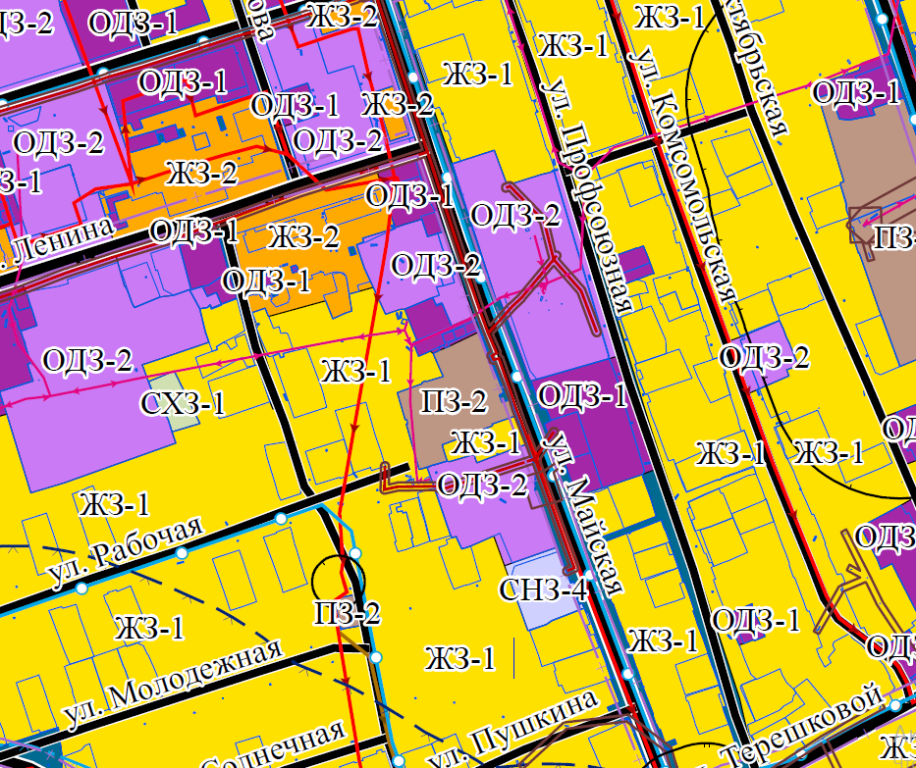 | Ситуационная схема  